Муниципальное бюджетное дошкольное образовательное учреждение «Некрасовский детский сад «Ромашка»

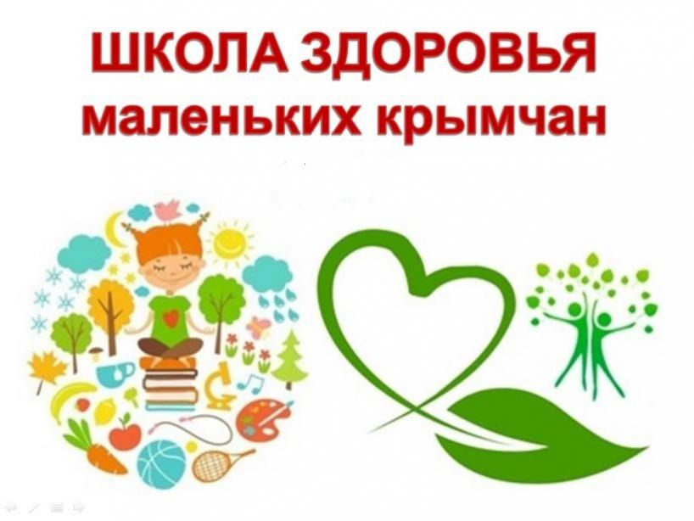

Некрасовка 2023
Спортивный праздник «Школа здоровья для маленьких крымчан»
Сценарий «Быть здоровым здорово!» в средней группе «Капитошка»
Воспитатель Умерова Н.Н.

Цель: мероприятия: развивать потребность и желание заниматься физической культурой, вести здоровый образ жизни.

Задачи:
Образовательная область «Физическая культура»:
1 - Создать у детей представления о понятии «Спартакиада», создать атмосферу радости и эмоционального благополучия.
- Совершенствовать навыки выполнения основных видов движений в соревновательной форме.
2. Способствовать физическому развитию детей, их силе, быстроте, ловкости.
3. Воспитывать соревновательные качества, чувство взаимовыручки, поддержки, развивать способность действовать коллективно. Развивать осознанное отношение к здоровью и жизни человека, умение оберегать, поддерживать и сохранять его.
4.Создать условия для сохранения, укрепления и развития духовного, эмоционального, интеллектуального, личностного и физического здоровья всех субъектов образовательного процесса (детей, родителей, педагогов).
5.Воспитание чувства любви и гордости за свою команду, детский сад.
Образовательная область «Здоровье».
1. Приобщать детей и взрослых к здоровому образу жизни
2. Продолжать учить осознанно подходить к своему здоровью;
3. Формировать представления дошкольников о зависимости здоровья, о двигательной активности, закаливания, питания;
Образовательная область «Музыка».
1. Создать радостное настроение у детей.
2. Развивать умение двигаться под музыку.
3. Развивать чувство ритма;
Место проведения: МБДОУ «Некрасовский детский сад «Ромашка»
Дата и время проведения: 19.05. 2023г. в 10.00
Оборудование: игрушки овощи, фрукты; дуги, обручи, мячи, кегли, гимнастические палки, мягкие модули «киты»; велосипеды, самокаты.
Подготовительная работа:
1) Разучивание «Улыбка» В. Шаинского
2) Разучивание стихотворений.
3) Подбор музыки (фонограммы)
4) Разучивание танцев: разминка «Оздоровительная гимнастика», «Собрались на празднике все мои друзья»
5) Подбор спортивного оборудования, подготовка атрибутов

Ход праздника.

Звучат фанфары.
Ведущий:
Для спорта нет границ и расстояний!
Понятен он народам всей 3емли!
Он всей планеты нашей достоянье!
Спорт дарит счастье дружбы и любви!
Ведущий: Внимание!
Идут чемпионы детского сада!
Еще не открытых рекордов отряды.
Спортивную славу умножат они
Счастливая смена нашей страны!
Звучит «Марш физкультурников» (дети заходят в зал, выстраиваются полукругом).
Ведущий: Дружно крикнет, детвора,
Празднику смелых,
Празднику ловких,
Празднику сильных…
Все: Ура! Ура! Ура
Ведущий: Песнею звонкой,
Дружным парадом
Мы начинаем - Спартакиаду!
Подари улыбку миру,
Звезды новые зажги!
Песню радости и счастья,
Всей планете подари!

1. Песня «Улыбка» В. Шаинского (поют все дети)

Ведущий: прошу ребятам занять свои места! (все рассаживаются на свои места)
Мы спартакиаду открываем,
На этот праздник приглашаем всех!
Здоровья, счастья, радости желаем,
Пусть олимпийский к вам придёт успех!
1 Ребёнок:
Чтоб здоровье сохранить,
Организм свой укрепить,
Знает вся моя семья
Должен быть режим у дня.
2 Ребёнок:
Следует, ребята, знать
Нужно всем пораньше лечь спать.
Ну, а утром не лениться –
На зарядку становиться!
3 Ребёнок:
Чистить зубы, умываться,
И почаще улыбаться,
Закаляться, и тогда
Не страшна тебе хандра.
4 Ребёнок:
Кушать овощи и фрукты,
Рыбу, молокопродукты -
Вот полезная еда,
Витаминами полна!
5 Ребёнок:
На прогулку выходи,
Свежим воздухом дыши.
Только помни при уходе:
Одевайся по погоде!
6 Ребёнок:
Вот Вам добрые советы,
В них запрятаны секреты.
Чтоб здоровье сохранить –
Научись его ценить!
7 ребенок:
Всегда мы здоровы,
Со спортом дружны
Бассейн, физкультура
Нам как воздух нужны!
8 ребенок:
Ни шагу назад!
Ни шагу на месте!
А только вперед
И только все вместе!
Ведущий:
Состязание, ребятки,
Мы начнем сейчас с зарядки!
Для чего нужна зарядка?
9 ребенок:
Это вовсе не загадка,
Чтобы силу развивать,
И весь день не уставать!
Становитесь по порядку,
Дружно сделаем зарядку!
2. Зарядка с мамами (дети и мамы, выстраиваются в шахматном порядке).
Ведущий: Прошу команды занять свои места! (дети проходят к своим скамейкам)
Внимание! Внимание! Начинаем веселые состязания!
Ну, команды смелые,
Дружные, умелые,
На площадку выходите,
Силу, ловкость покажите!
3. Эстафета 1.: «Скакуны» (проскакать на палочке – «лошадке» до финиша и обратно, передать товарищу)
Ведущий: Все ребята, молодцы!
Радуют сноровкой,
Все старались победить,
Соревновались ловко!
Ведущий: Кто самый находчивый, Кто самый внимательный, узнаем сейчас мы обязательно! Дайте мне ответ, ребята, знаете, ли вы, что необходимо человеку, чтобы быть здоровым?
4. Загадки
1. Что ярко светит, согревает,
Здоровья людям прибавляет? (Солнце)

2. Горяча и холодна,
Я тебе всегда нужна.
Позовешь меня – бегу,
От болезней берегу. (Вода)
3. Утром раньше поднимайся,
Прыгай, бегай, отжимайся.
Для здоровья, для порядка
Людям всем нужна… (зарядка)
4. Костяная спинка,
Жесткая щетинка:
С мятной пастой дружит
На усердно служит. (Зубная щетка)
5. Ускользает, как живое,
Но не выпущу его я.
Дело ясное вполне:
Пусть отмоет руки мне. (Мыло)
6. Дождик теплый и густой,
Этот дождик не простой.
Он без туч и облаков
Целый день идти готов. (Душ)
7. Хочешь ты побить рекорд?
Так тебе поможет…(спорт)
8. Чтоб большим спортсменом стать,
Нужно очень много знать.
Вам поможет здесь сноровка,
И, конечно, … (тренировка)

Ведущий: Еще не рекордсмены вы,
Еще вы дошколята.
Растете все спортсменами,
И дружные ребята!
5. Эстафета 2.: «Боулинг» (Сбить кегли при помощи мяча)
Ведущий:
Чтобы время не терять!
И спортсменов поддержать!
Приглашаем вас, ребята, поиграть!
Ребята, а кроме спортивных упражнений для здоровья, что необходимо?
(ответы детей)
Вы любите чистоту, порядок, умываться, чистить зубы, делать зарядку!
Это мы сейчас проверим!
6. Игра «что полезно для ребят»
7. Эстафета 3.: «Перепрыгни лужицу» (прыжки из обруча в обруч)
8. Эстафета с мамами 4.: «Кто быстрее доберется в детский сад» (бег в паре с детьми)
9. Эстафета 5.: «Быстрый самокат» (катание на самокатах)
10. Эстафета 6.: «Мой друг - велосипед!» (фигурное катание на велосипеде)
Ведущий: Прошу всех, занять свои места!
Всем спасибо за вниманье,
За задор и звонкий смех,
За участие в соревнованиях,
Обеспечивший успех.
11. Танец «Собрались на празднике все мои друзья»
Ведущий:
Праздник веселый удался на славу.
Я думаю всем он пришелся по нраву.
Прощайте, прощайте, все счастливы будьте,
Здоровы, послушны и спорт не забудьте!
Со спортом дружите, в походы ходите,
И скука вам будет тогда нипочем.
Заканчивая наши соревнования мы всем пожелаем здоровья, успехов и счастья во всем! (дети под музыку покидают зал)

